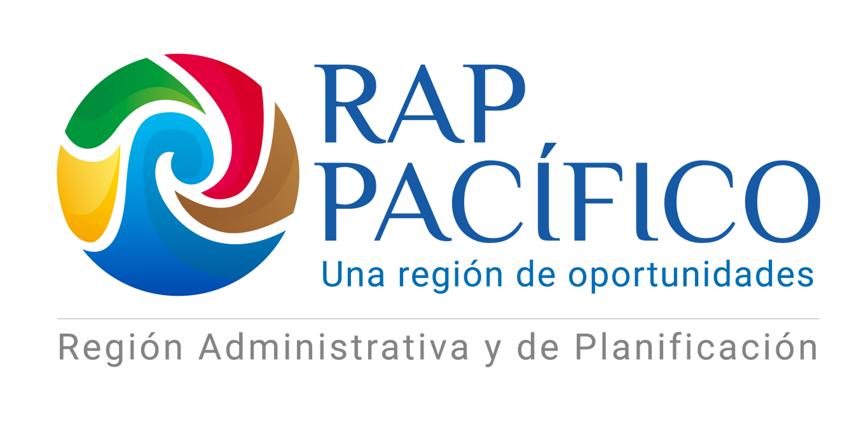
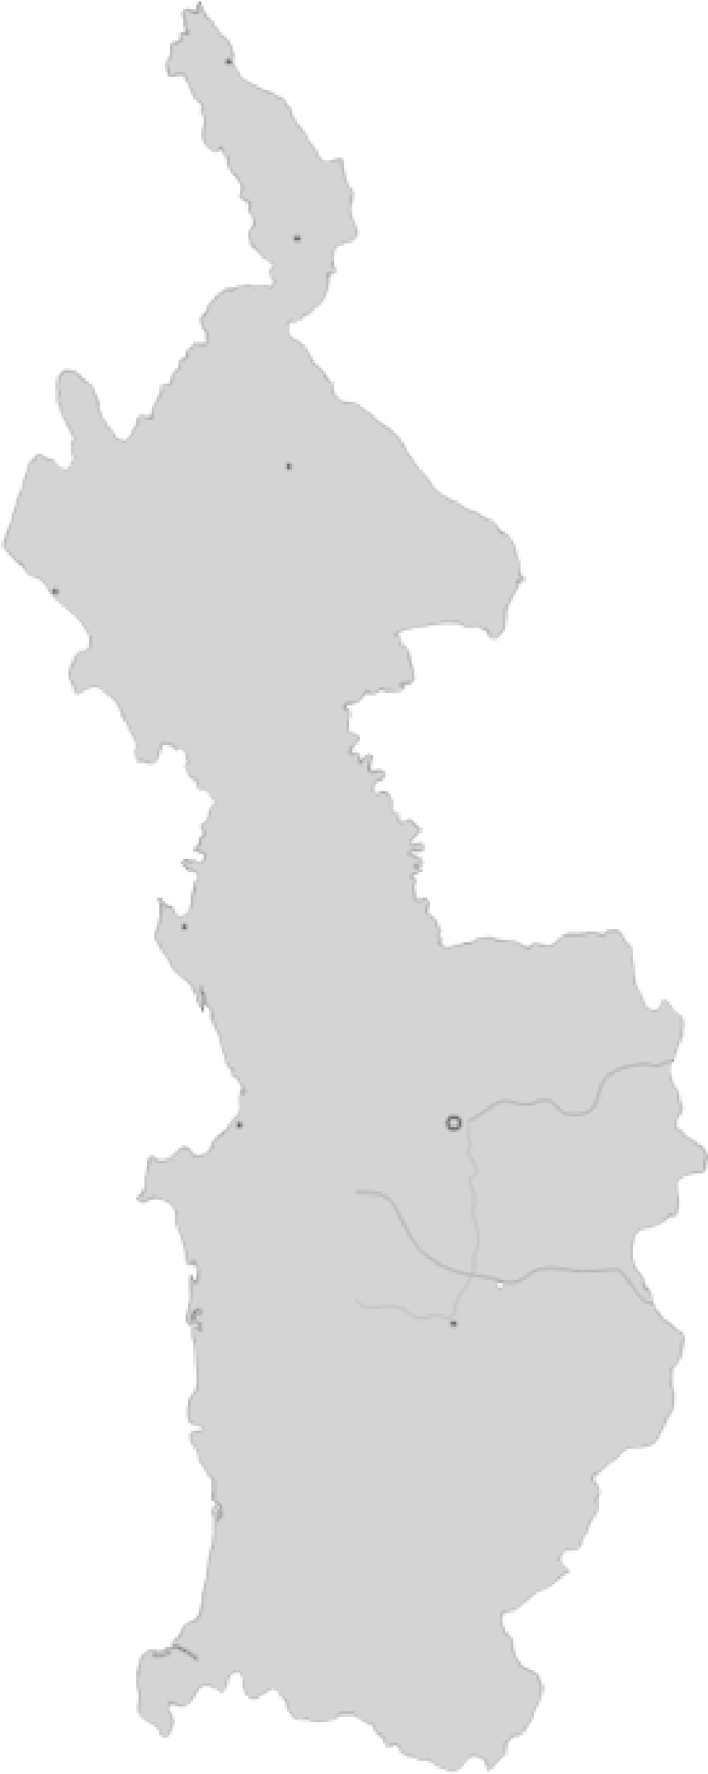
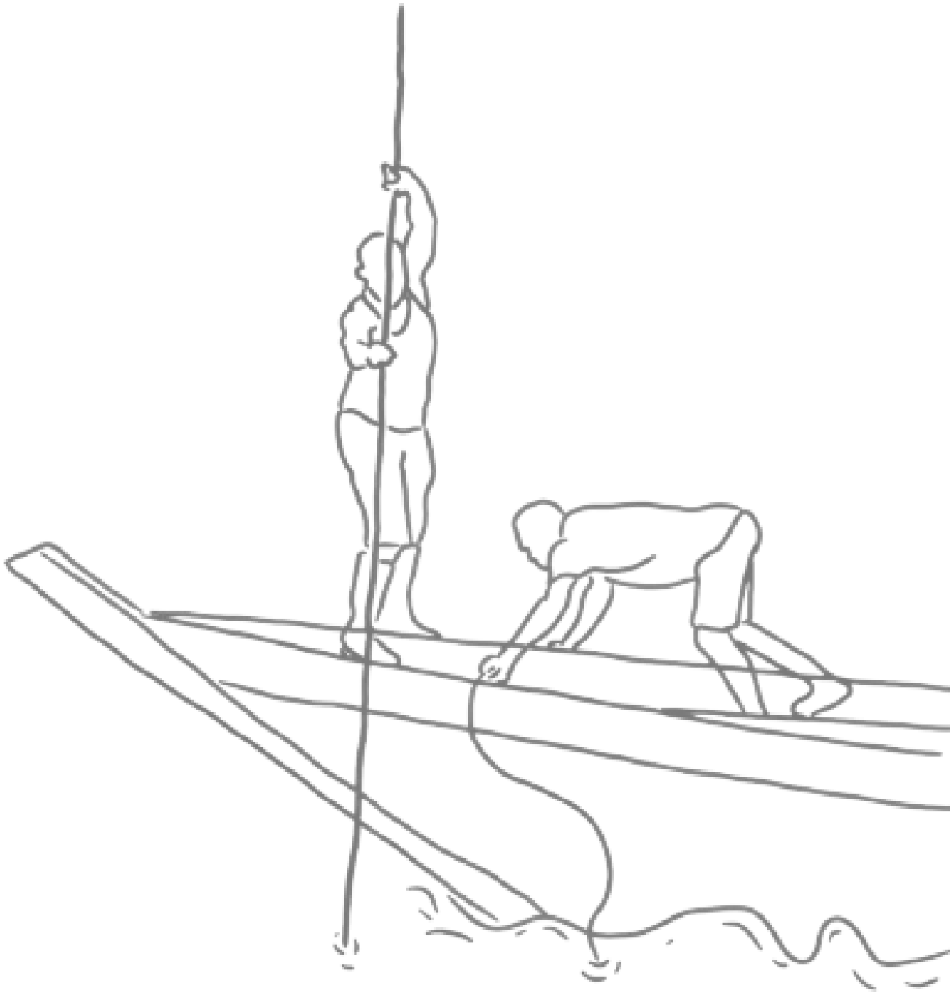
ENRIQUECE TU PROGRAMA
DE GOBIERNO
CON LOS INSUMOS QUE DESDE LA RAP PACÍFICO LE APORTAMOS.
CON BASE AL PND 2022 - 2026
DEPARTAMENTO DEL CHOCÓ
CAPÍTULO:
AGRADECIMIENTOS:

Departamento Nacional de Planeación -DNP
Alta Consejería Para Los Derechos Humanos
"COLOMBIA POTENCIA MUNDIAL DE LA VIDA"

La Región Administrativa y de Planificación -RAP Pacífico es la apuesta asociativa territorial de los departamentos Chocó, Valle del Cauca, Cauca y Nariño para promover el desarrollo económico y social, la inversión y la competitividad regional.
Es por este motivo y siendo la RAP Pacífico el vehículo que permite alcanzar procesos de planificación para el desarrollo sostenible de la región, que le brindamos información de utilidad para la presentación de su programa de gobierno en sus aspiraciones a un cargo por elección popular.
Este documento contiene información sobre:
1. Las metas del PND 2023-2026 articuladas con el Plan Estratégico Regional – PER Pacífico, destacando el enfoque de los DD.HH, DIH y la infraestructura multimodal, siendo ellos aspectos estructurantes de la unidad regional para el pacífico. 2. Programa de Desarrollo con enfoque territorial PDET

ESTIMADOS/AS CANDIDATOS/AS A GOBERNACIÓN

Y/O ALCALDÍA

- Los acuerdos del Paro cívico del Chocó.
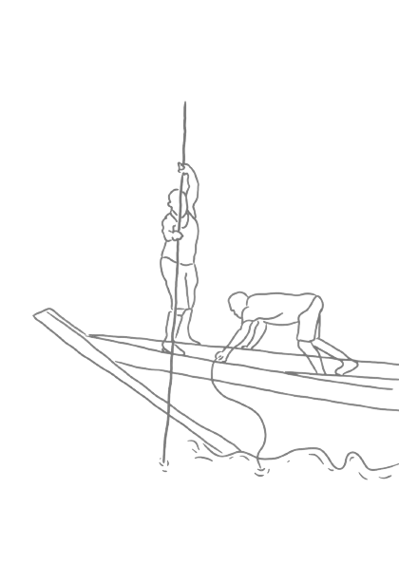
- Orientaciones para la formulación y uso de programas de gobierno 2024 – 2027 “JUNTOS POR EL TERRITORIO” elaborado por el Departamento Nacional de Planeación – DNP
Viviana Obando
Gerente RAP Pacífico
Página
1.Articulación Plan Nacional de Desarrollo Colombia Potencia Mundial de la Vida 2023- 2026 con el Pacífico
23
Plan Estratégico Regional – PER PACÍFICO.............................................................................................................................................3
- Enfoque de DD. HH Y DIH..........................................................................................................................................................................4
a.Enfoque Basado en Derechos Humanos – EBDH................................................................................................................................5
b.Protección y Prevención de Agresiones de los Derechos a la Vida, la Libertad, la Seguridad y la Integridad
de Personas,Grupos y Comunidades:......................................................................................................................................................5
c.Prevención de Reclutamiento, Utilización, Uso y Violencia Sexual Contra Niños, Niñas y Adolescentes
Por Parte de Grupos Armados No Estatales............................................................................................................................................ 6
d.Plan Nacional de Acción en Derechos Humanos y Empresas....................................................................................................... 7
e.Instancias Locales De Derechos Humanos Y DIH en el Ámbito del Sistema Nacional de Derechos Humanos................8
- En Materia de Proyectos............................................................................................................................................................................9

ÍNDICE

- Eje 1. Identidad Cultural y Paz Territorial.............................................................................................................................................10
- Eje 2. Desarrollo Socioeconómico.........................................................................................................................................................12
- Eje 3. Sostenibilidad Ambiental...............................................................................................................................................................14
- Eje 4. Gobernanza Territorial E Integración Fronteriza.....................................................................................................................18
- Eje 5. Infraestructura Vial, Logística Y Multimodal..............................................................................................................................20
- Eje 6. Ciudades y Asentamientos............................................................................................................................................................22
- Programa de Desarrollo con Enfoque Territorial PDET......................................................................................................................
- Acuerdos del Paro Cívico de Choco.......................................................................................................................................24
- Orientaciones Para la Formulación y Uso De Programas de Gobierno 2024 – 2027 “............................................................25
JUNTOS POR EL TERRITORIO” a.Recursos
Esta articulación se hace con el objetivo de armonizar en el programa de gobierno los principios consignados en la ley 152 del 1994¹ “Por la cual se establece los lineamientos del Plan de Desarrollo” y, de mejorar las condiciones de vida desde la protección de los derechos sociales, económicos y ambientales de toda la población colombiana, primordialmente la de nuestros cuatro departamentos: Valle del Cauca, Choco, Nariño y Cauca.
El Plan Nacional de Desarrollo – PND 2022 -2026 “Colombia Potencia Mundial de la Vida” tiene como propósito “sentar las bases para que el país se convierta en un líder de la protección de la vida, a partir de la construcción de un nuevo contrato social que propicie la superación de injusticias y exclusiones históricas, la no repetición del conflicto, el cambio de nuestra forma de relacionarnos con el ambiente, y una transformación productiva sustentada en el conocimiento y en armonía con la naturaleza” y está estructurado para responder a cinco (5) transformaciones (Metas):
1.Ordenamiento del territorio alrededor del agua y justicia ambiental
2.Seguridad humana y justicia social
ARTICULACIÓN PLAN NACIONAL DE DESARROLLO COLOMBIA POTENCIA MUNDIAL DE LA
VIDA 2023- 2026 CON EL PACÍFICO PLAN ESTRATÉGICO REGIONAL – PER PACÍFICO

3.Derecho humano a la alimentación
4.Transformación productiva, internacionalización y acción climática
5.Convergencia regional
Por su parte, el Plan Estrategia Regional -PER Pacífico define la apuesta de desarrollo de largo plazo (2041) que busca superar los retos estructurales para avanzar efectivamente hacia un futuro común deseado y al mismo tiempo generar las condiciones necesarias para mejorar la productividad y competitividad de los cuatro departamentos que integran la RAP Pacífico; para conocer más detalles del PER pacifico ingrese al siguiente. https://rap-pacifico.gov.co/proyecto/plan-estrategico-regional-per/
¹Los principios de la ley 152 de 1994 son: Concurrencia (Cuando dos o más autoridades de planeación deban desarrollar actividades en conjunto hacia un propósito común, teniendo facultades de distintos niveles su actuación deberá ser oportuna y procurando la mayor eficiencia y respetándose mutuamente los fueros de competencia de cada una de ellas), Subsidiariedad (Las autoridades de planeación del nivel más amplio deberán apoyar transitoriamente a aquellas que carezcan de capacidad técnica para la preparación oportuna del plan de desarrollo) y Complementariedad (En el ejercicio de las competencias en materia de planeación las autoridades actuarán colaborando con las otras autoridades, dentro de su órbita funcional con el fin de que el desarrollo de aquéllas tenga plena eficacia)

Enfoque de DD. HH y DIH
La esencia del Plan Nacional de Desarrollo – PND 2022 -2026 “Colombia Potencia Mundial de la Vida” parte de reconocer que Colombia es un estado social de derechos (constitución política de 1991)². Con el fin de brindar una orientación en materia de la política pública integral de derechos humanos en Colombia, se presenta a continuación las estrategias, lineamientos y acciones, basadas en la normatividad aplicable, los estándares internacionales pertinentes y roles institucionales, que permitan materializar en sus jurisdicciones ejes transversales de la Política Pública Integral de Derechos Humanos en Colombia, tales como Enfoque basado en Derechos Humanos - EBDH, Protección y prevención de agresiones de los Derechos a la Vida, la Libertad, la Seguridad y la Integridad de Personas, grupos y comunidades; Prevención de Reclutamiento, Empresa y Derechos Humanos, Educación y Cultura en Derechos Humanos e instancias locales de Derechos Humanos y DIH en el ámbito del Sistema Nacional de Derechos Humanos³

Enfoque Basado en Derechos Humanos – EBDH
Procura la inclusión de acciones para la inclusión del Enfoque basado en Derechos Humanos o EBDH, como lineamiento y criterio orientador en los planes de desarrollo local, con el objetivo de propender porque, en la formulación, implementación, seguimiento y evaluación de políticas públicas locales, se garanticen los derechos humanos de manera efectiva para toda la población.
En este sentido, busca la aplicación de normas y estándares establecidos en la Legislación Internacional de los Derechos Humanos, como marco conceptual que puede ofrecer un sistema coherente de principios y reglas en el ámbito del desarrollo para las políticas y prácticas afines, de manera que los titulares de derechos los vean garantizados y gocen de herramientas suficientes para reivindicarlos (justiciabilidad y judicilidad); adicionalmente, para que los titulares de deberes relacionados con la promoción, protección, respeto y garantía puedan cumplir con sus obligaciones.
En consonancia con lo expresado en tal respecto por la Oficina del Alto Comisionado de las Naciones Unidas para los Derechos Humanos OACNUDH, el “Enfoque Basado en Derechos Humanos es un marco conceptual para el proceso de desarrollo humano que desde el punto de vista normativo está basado en las normas internacionales de Derechos Humanos y desde el punto de vista operacional está orientado a la promoción y la protección de los Derechos Humanos. Su propósito es analizar las desigualdades que se encuentran en el centro de los problemas de desarrollo y corregir las prácticas discriminatorias y el injusto reparto del poder que obstaculizan el progreso en materia de desarrollo”.
¹Información suministrada por la consejería presidencial para los DD. HH y DIH

Adoptar estrategias que comprendan rutas de protección de los Derechos a la Vida, la Libertad, la Seguridad y la Integridad de Personas, Grupos y Comunidades, basadas en las nociones, la normatividad aplicable, los estándares internacionales pertinentes y los roles institucionales alrededor de esta política pública.
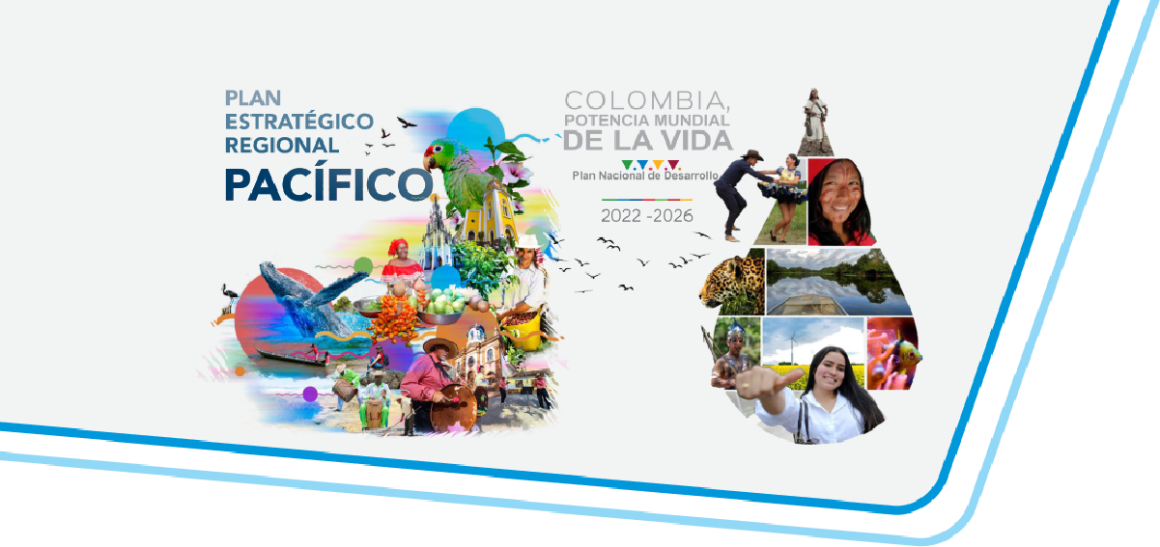
Se recuerda que el Artículo 2.4.1.6.2. del Decreto 1139 de 2021 prevé que las gobernaciones y alcaldías actúan como primeros respondientes en la detección temprana de situaciones de riesgo contra defensores y defensoras de derechos humanos, líderes y lideresas sociales, organizaciones y movimientos sociales y comunales, con el apoyo del Ministerio del Interior, del Ministerio de Defensa Nacional y de las entidades y funcionarios adscritos al Ministerio Público. Por su parte, el Artículo 2.4.1.6.3 del citado decreto, resalta la responsabilidad a nivel territorial, en el marco de las rutas de protección y la política pública de prevención de violaciones a los derechos a la vida, integridad, libertad y seguridad de personas, grupos y comunidades.
2
.Protección y prevención de agresiones de los Derechos a la Vida,

la Libertad, la Seguridad y la Integridad de Personas, Grupos y Comunidades:

Adoptar estrategias en los nuevos programas de gobierno y planes de desarrollo local, para fortalecer los Equipos de Acción Inmediata - EAI en cada una de sus jurisdicciones, en los niveles departamental y municipal y brindar asistencia técnica para difundir las rutas de prevención de reclutamiento en el contexto de la Comisión Intersectorial para la Prevención de Reclutamiento, Utilización, Uso y Violencia Sexual contra Niños, Niñas y Adolescentes por GAO Y GDO CIPRUNNA, prevista en el Decreto 2081 de 2019.
3
.Prevención de Reclutamiento, Utilización, Uso y Violencia Sexual contra
Niños, Niñas y Adolescentes por parte de Grupos Armados no Estatales
- Plan Nacional de Acción en Derechos Humanos y Empresas:
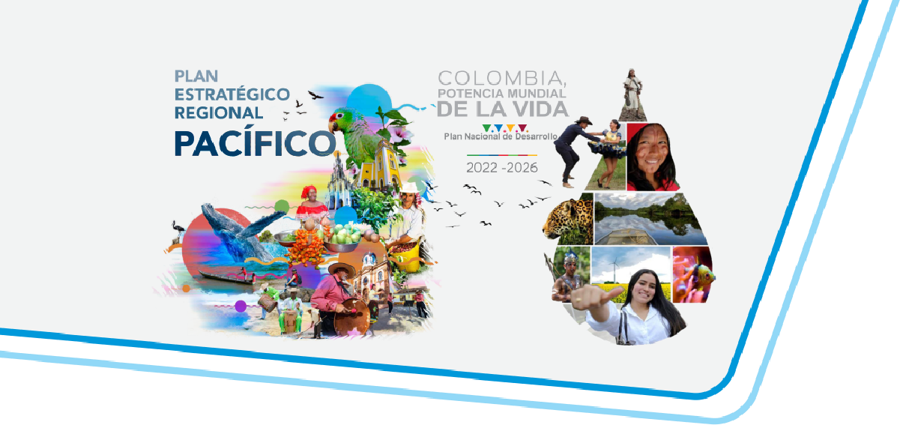
Adoptar estrategias que garanticen que, en las jurisdicciones de los 32 departamentos y los 1123 municipios, las actividades empresariales sean respetuosas de los derechos humanos y se permita a las víctimas de afectaciones en ese contexto tener acceso a una reparación efectiva, inclusive por daños al medio ambiente. Lo anterior como base fundamental para el desarrollo sostenible, la plena observancia de los 10 Principios de Rectores de Empresa y Derechos Humanos de la ONU y el cumplimiento de los Objetivos de Desarrollo Sostenible – Agenda 2030, con plena participación de sociedad civil y un diálogo multiactor.
- Plan Nacional de Educación en Derechos Humanos - PLANEDH:
Adoptar estrategias a nivel local para implementar procesos de capacitación y formación en temas de cultura y educación en derechos humanos y construcción de paz, en el sector académico, de la función pública y sociedad civil, en el marco de la educación formal, informal y educación para el trabajo y el desarrollo humano (no formal), enfocada al cambio de paradigmas e imaginarios en materia de Derechos Humanos, de modo que el conocimiento y la comprensión en este ámbito se ajuste a los lineamientos trazados en la Declaración de las Naciones Unidas sobre educación y formación en materia de Derechos Humanos, de manera que
el Enfoque Basado en Derechos Humanos – EBDH se incorpore y consolide en todos los niveles del ciclo de vida
para el fortalecimiento de una verdadera cultura en derechos humanos en los 32 departamentos y Los 1123 municipios de Colombia.
Impulsar la creación y el fortalecimiento de los comités de Derechos Humanos, tanto a nivel departamental como municipal, con el objeto de revisar acciones en materia de DD.HH. y hacer seguimiento a las gestiones a cargo del Estado, en el contexto del Sistema Nacional de Derechos Humanos y DIH - SNDDHHDIH, mediante la adopción de acciones que permitan una adecuada planeación, formulación, formalización y seguimiento de esas instancias, de acuerdo a las previsiones trazadas en el Decreto 4100 de 2011, modificado por los Decretos Decreto 4100 de 2011, modificado por los Decretos 1081 de 2015, 1216 de 2016, 1784 de 2019, 2082 de 2019 y 2647 de 2022 (este último referente a las funciones de la Consejería Presidencial para los Derechos Humanos y el DIH referentes al SNDDHHDIH).
En tal sentido, téngase en cuenta que los comités departamentales y municipales de Derechos Humanos, son la base y el escenario natural para la creación de las políticas públicas locales de Derechos Humanos y DIH, con participación de todas las entidades del Estado presentes en cada territorio, de organizaciones civiles y plataformas de derechos humanos, y con el acompañamiento de la Oficina del Alto Comisionado de las Naciones Unidas para los Derechos Humanos en Colombia, MAPP-OEA y la Misión de Verificación de la ONU en Colombia, con el objeto de impulsar, participativamente, la promoción, protección, respeto y garantía de los Derechos Humanos, el Goce Efectivo de Derechos, la superación de necesidades básicas insatisfechas, el cierre de brechas,

6
. Instancias locales de Derechos Humanos y DIH en el ámbito del Sistema Nacional de Derechos Humanos
la eliminación de factores de pobreza multidimensional, el respeto del Derecho Internacional Humanitario y especialmente, la Construcción de Paz Total, con aplicación de los enfoques diferenciales y el Enfoque Basado en Derechos Humanos (EBDH), imperativos en la administración pública y la gestión del Estado en general.
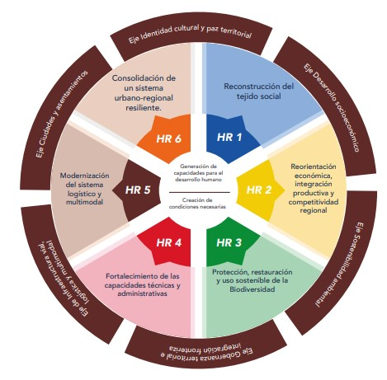
ESTRATEGIA DE DESARROLLO REGIONAL - PER PACÍFICO

EN MATERIA DE PROYECTOS
Les compartimos los proyectos para este Departamento contemplados en el Plan Pluríanual de Inversiones (PPI) del Plan
Nacional De Desarrollo - PND y en nuestro Plan Estratégico Regional - PER del PACÍFICO
La construcción de un Pacífico en Paz parte del reconocimiento de las múltiples identidades que coexisten en la Región y de las necesidades de articulación institucional, que permitan superar las condiciones estructurales que generan el conflicto armado, establecer las acciones estratégicas que propendan por la reconstrucción del territorio y garantizar los derechos a la vida, la integridad y la libertad en las zonas urbanas y rurales de los departamentos del Pacífico.
Tanto en el PND 2022-2026 como en el PER Pacífico se busca fortalecer la presencia integral del estado a través de la provisión de una estrategia integral de seguridad, justicia, reparación y no repetición, la promoción y defensa de los derechos humanos, la construcción de paz, la implementación de un modelo de educación pertinente y de calidad, el fortalecimiento de las identidades y la puesta en valor de los patrimonios materiales e inmateriales que dotan de sentido a los territorios, como se expone a continuación.
EJE 1. IDENTIDAD CULTURAL Y PAZ TERRITORIAL
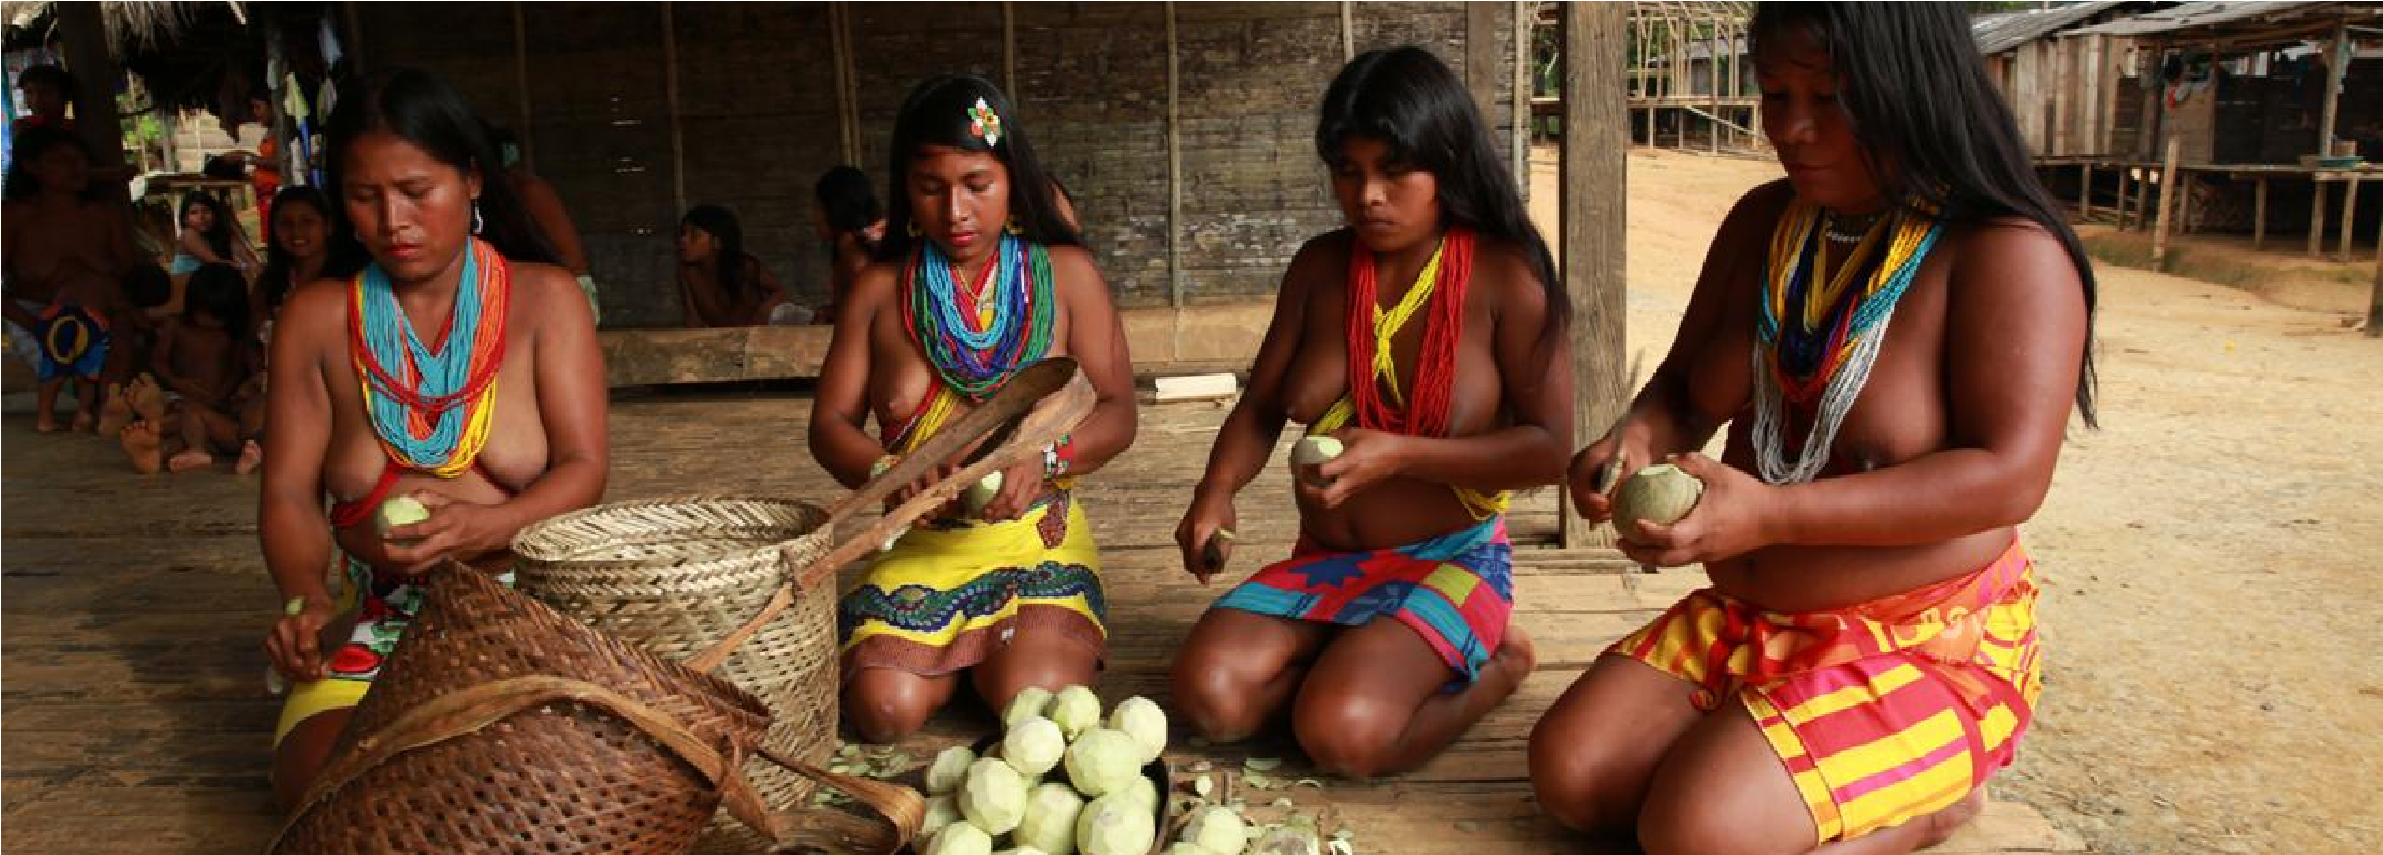
METAS
Y
PROYECTOS
DEL
PND
2023-2026

ARTICULADAS
CON
EL
PLAN
ESTRATÉGICO REGIONAL – EJE 1. IDENTIDAD CULTURAL Y PAZ TERRITORIAL
Sede Universidad Tecnológica Del Chocó (UTCH) - Subregión San Juan
Meta 3: Convergencia Regional

Fortalecimiento de la conectividad regional
Casas
de
justicia
y
Centros
de
Convivencia
dignos
en
el
territorio.
Fortalecimiento
del
Programa
Nacional
de
Casas
de
Justicia
y
Centros
de
Convivencia
Política

de

Drogas

desde

el

Territorio. Implementación del nuevo paradigma
sobre
la
política
de
drogas,
con
una
focalización
para
la
transformación
territorial y productiva
Proyecto para el fortalecimiento de los programas de convivencia ciudadana
Implementación del Plan Decenal de Lenguas Nativas en Colombia
Sede Universidad Tecnológica del Chocó (UTCH) - Subregión Medio Baudó
Sede Universidad Tecnológica del Chocó (UTCH) - Subregión Darién Río Sucio
Adquisición del lote para la ampliación del Distrito de Policía de Quibdó
Meta 4: Seguridad Humana Y Justicia Social

Desarrollo de proyectos de ecoturismo con criterios de sostenibilidad mediante
la
conservación
del
territorio
colectivo,
la
cultura
y
la
ancestralidad
de
la
comunidad negra ubicada en la región del Chocó Biogeográfico
Meta 5: Transformación Productiva, Internalización y Acción Climática

El desarrollo socioeconómico de la región se sustenta en el fortalecimiento de su estructura productiva tradicional, el desarrollo de encadenamientos, escalas y economías de aglomeración, la sofisticación de su aparato productivo, el apoyo a los emprendimientos, la promoción de actividades endógenas y la internacionalización del territorio en su conjunto, garantizando que el enfoque de desarrollo sea integral e incluyente, que contemple las dinámicas colectivas de tenencia de la tierra y lógicas de economía solidaria y cooperativismo que convergen en la región.
EJE 2. DESARROLLO SOCIOECONÓMICO
Tanto en el PND 2022-2026 como en el PER Pacífico se busca promover la transformación del aparato productivo regional a través del desarrollo y sofisticación de nuevos sectores productivos, así como a la reestructuración de los sistemas productivos tradicionales implementados por las comunidades afro, indígenas y campesinas de la región a partir de la dotación de infraestructuras productivas, asistencia técnica, créditos agropecuarios y programas de investigación en aras de fortalecer los procesos de producción local bajo prácticas ancestrales
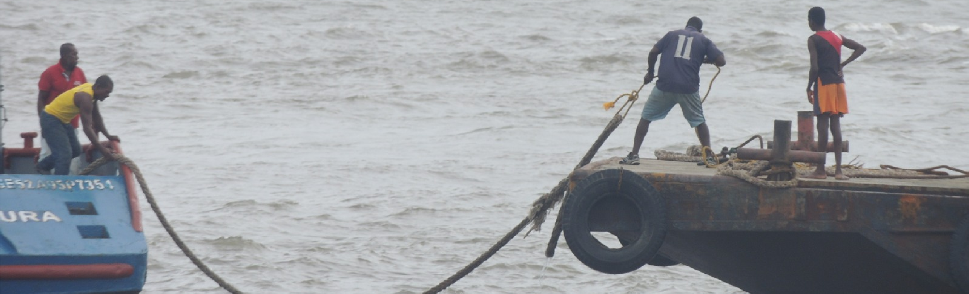
METAS
Y
PROYECTOS
DEL
PND
2023-2026

ARTICULADAS
CON
EL
PLAN
ESTRATÉGICO REGIONAL – - EJE 2. DESARROLLO SOCIOECONÓMICO
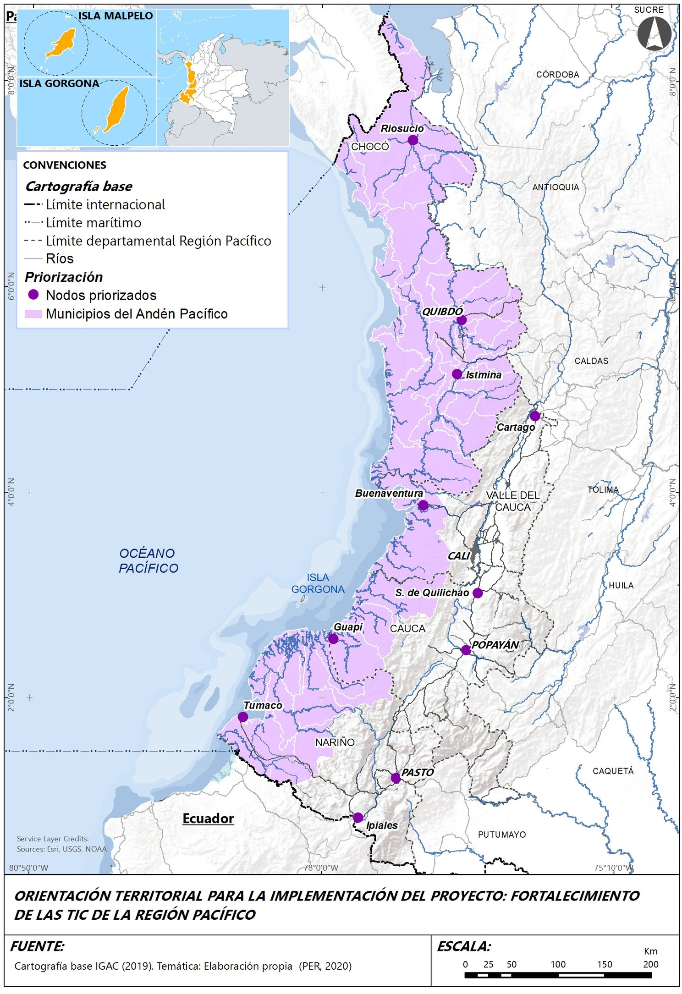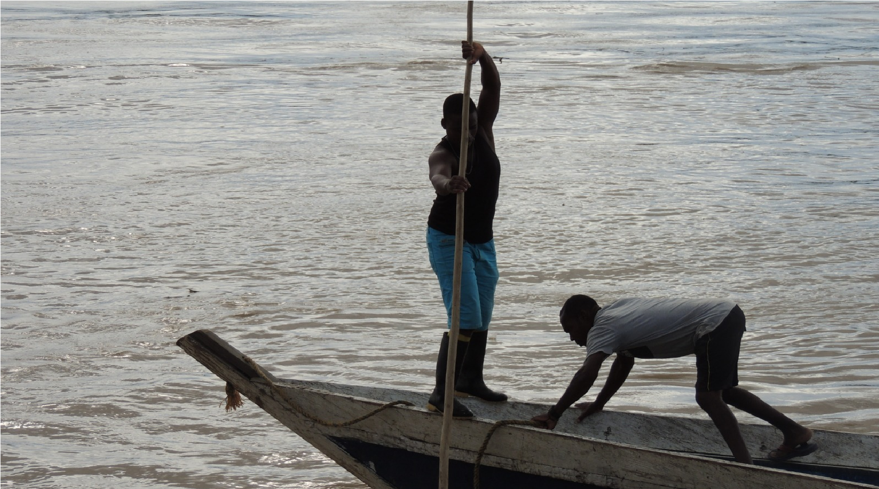
Desarrollar la sociedad del conocimiento y la tecnología.
Fortalecimiento de la industria TIC al servicio de la transformación
del país.
Meta 4: Seguridad Humana Y Justicia Social

Fortalecimiento del plan para el desarrollo económico y social en
las zonas de frontera.
Meta 3: Convergencia Regional

La Biodiversidad junto a la diversidad cultural son los principales elementos sobre los cuales se fundamentan la identidad regional y se consolidan los territorios en el Pacifico colombiano. Por lo tanto, la protección de los recursos naturales no implica únicamente reconocer la necesidad de preservar los recursos para las generaciones futuras, sino exige respetar e integrar las diferentes visiones de desarrollo alrededor de los usos de la biodiversidad provista por los ecosistemas estratégicos terrestres, marinos y costeros, con el fin de maximizar el bienestar social y armonizar las formas de producción en la región.
EJE 3. SOSTENIBILIDAD AMBIENTAL
Tanto en el PND 2022-2026 como en el PER Pacifico se busca desarrollar mecanismos innovadores para la conservación y uso sostenible de la biodiversidad a partir de la implementación de instrumentos que fortalezcan el ordenamiento y la gestión integral del territorio, promuevan la generación de ingresos bajo esquemas de conservación como el pago por servicios ambientales y los negocios verdes, permitan la gestión integral del riesgo conforme a las dinámicas y efectos del cambio Climático y promuevan acciones coordinadas encaminadas a la conservación, recuperación y rehabilitación de la biodiversidad y los corredores ambientales estratégicos en la región Pacífico.
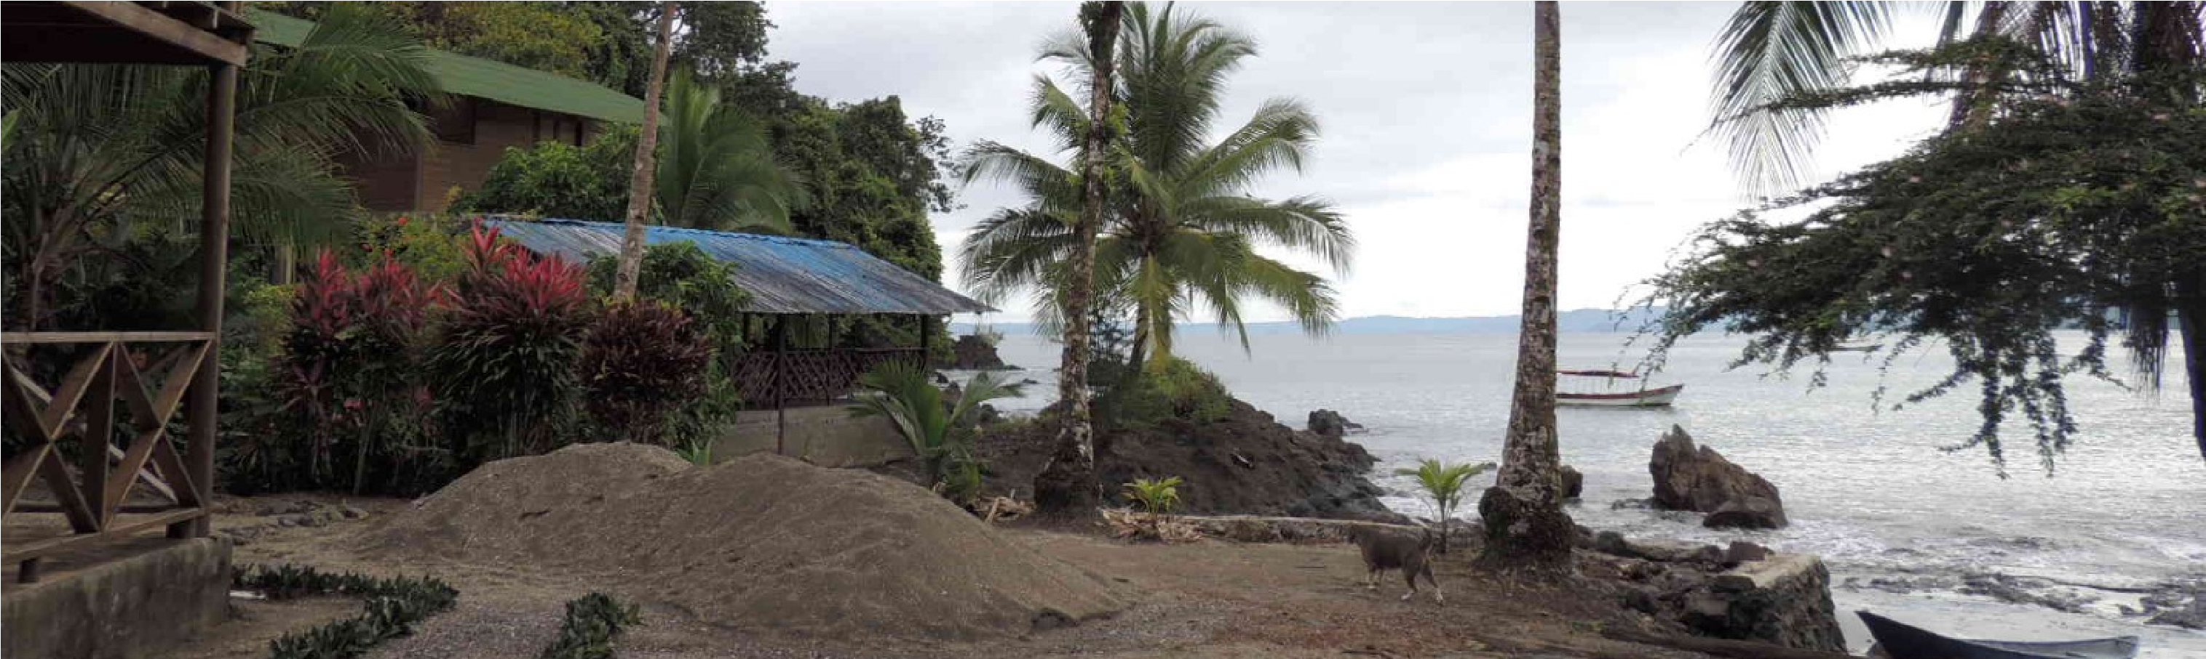

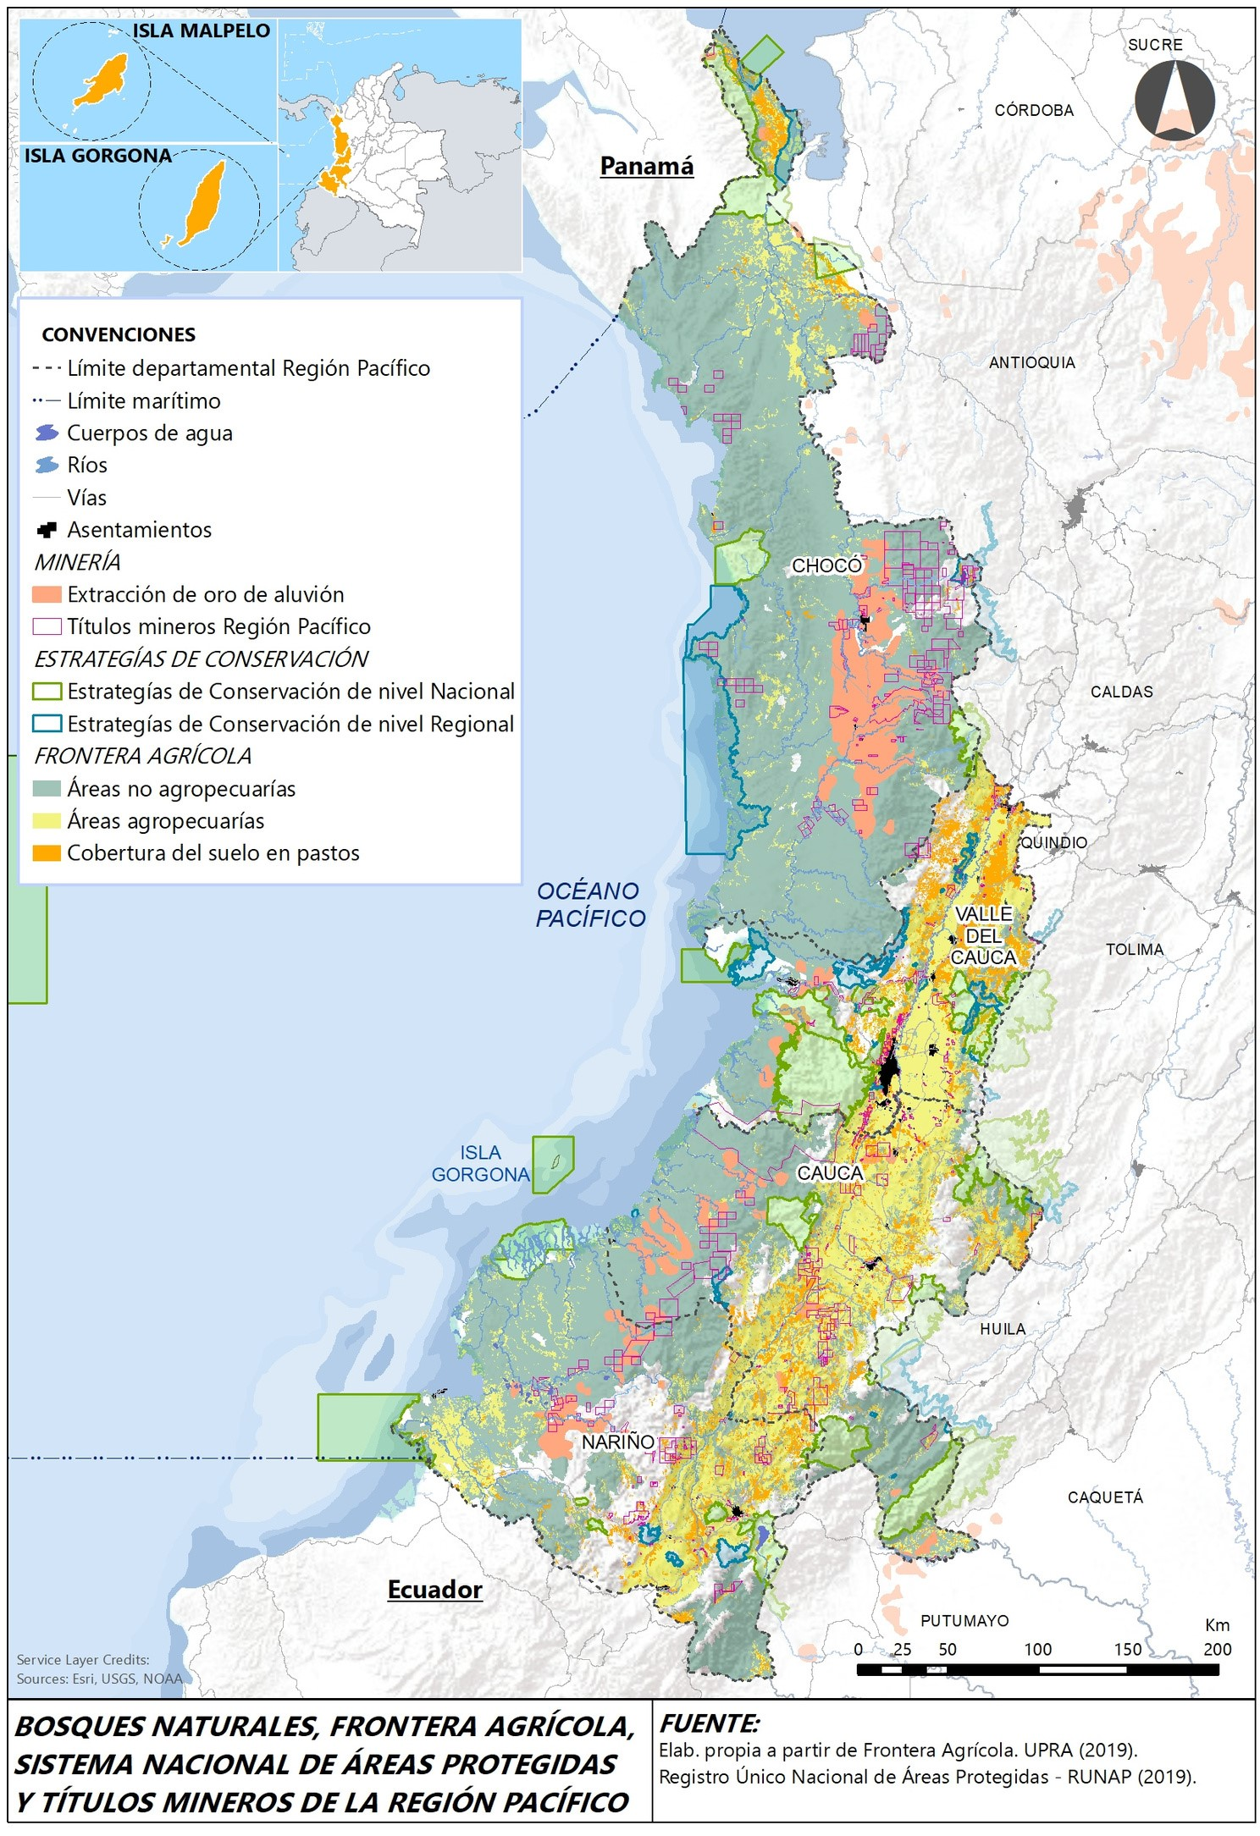
Meta 2: Ordenamiento Del Territorio Alrededor Del Agua y Justicia Ambiental
Programa de conservación y descontaminación del Río San Juan y Río Atrato.

Meta 3: Convergencia Regional

Plan maestro en temas de participación ambiental entre las comunidades ribereñas del Océano Pacífico.
METAS
Y
PROYECTOS
PND
2023-2026

ARTICULADA
CON
EL
PLAN
ESTRATEGICO REGIONAL – EJE 3. SOSTENIBILIDAD AMBIENTAL

Meta 5: Transformación Productiva, Internalización Acción Climática
Estrategia de contención de la deforestación e implementación de los núcleos de desarrollo forestal y bioeconomía de Paramillo, Catatumbo, Serranía de San Lucas y Pacífico.
Desarrollo, establecimiento y consolidación de un modelo de desarrollo
forestal en la región del Abibe y el Darién
Implementación de soluciones basadas en la naturaleza para la gestión de inundaciones.
La gobernanza territorial pretende sentar las bases de la transformación de las relaciones sociopolíticas en el Pacifico, a partir de la constitución de un nuevo Modelo de Gobernanza Regional (MGR) en el cual se reconocen tres instancias de actuación. La primera, centrada en la relación entre la nación y el territorio en todos los niveles de gobierno, en donde el fortalecimiento de las capacidades institucionales y de las finanzas públicas.
la articulación de competencias y el uso eficiente de los recursos públicos constituyen el propósito fundamental.18 La segunda instancia se centra en el manejo integrado de las áreas de frontera con Ecuador, Panamá y los países de la Cuenca del Pacífico, en donde la cooperación transfronteriza se convierte en uno de los instrumentos clave para avanzar en el proceso de integración y desarrollo territorial.
EJE 4. GOBERNANZA TERRITORIAL E INTEGRACIÓN FRONTERIZA
Tanto en el PND 2022-2026 como en el PER Pacifico se plantea la necesidad de contar con acciones orientadas a fortalecer el respeto a las instituciones y formas de gobierno propio que coexisten en la región, a partir del reconocimiento y puesta en valor de las diferencias organizativas, políticas y culturales de los actores territoriales. En este escenario, la participación activa de la sociedad civil en las diferentes instancias de toma de decisión permitirá convertir sus demandas, aspiraciones y decisiones en políticas públicas de largo plazo.
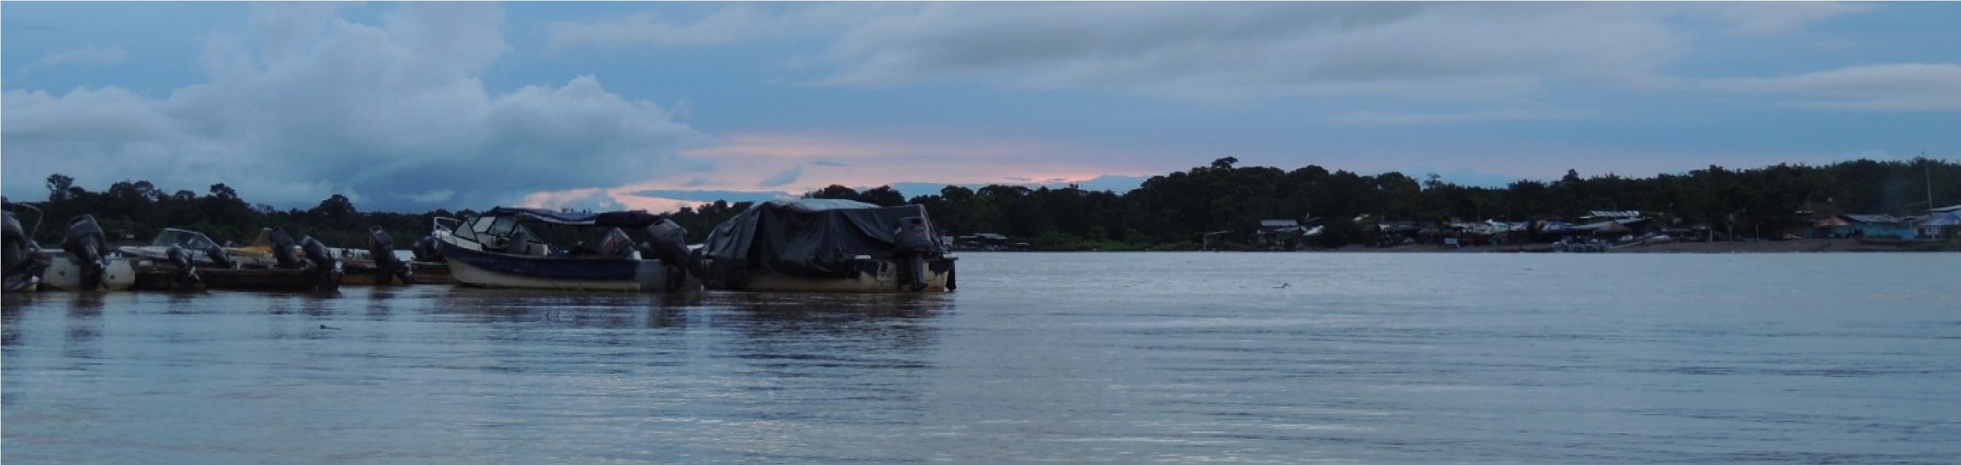
METAS Y PROYECTOS PND 2023-2026 ARTICULADA CON EL PLAN ESTRATEGICO
REGIONAL – EJE 4. GOBERNANZA TERRITORIAL E INTEGRACIÓN FRONTERIZA
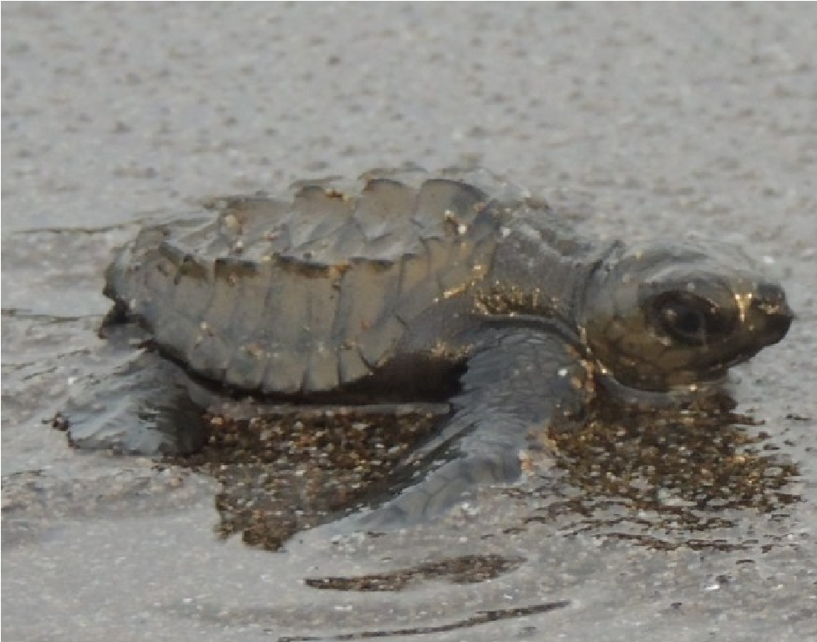
Gobernanzas
territoriales
alrededor
del
agua
y
los
bosques,
restauración
ecológica y economía de la biodiversidad (forestal, turismo y bioeconomía.

Meta 2: Ordenamiento Del Territorio Alrededor Del Agua Y Justicia
Ambiental
Construcción de una marca territorial con enfoque de marketing
para impulsar la participación ciudadana en la Región Pacifico
Meta 3: Convergencia Regional

Estrategia
de
fronteras;
terrestres
y
marítimas;
para
ello
se
activarán
todos los instrumentos de carácter binacional a los cuales se les hará
seguimiento permanente desde el sector defensa.
Meta 4: Seguridad Humana Y Justicia Social

Teniendo en cuenta que aún existen regiones del país que no cuentan con una adecuada accesibilidad y conectividad vial el 41,6 % de los municipios se encuentra a más de dos horas del Sistema de Ciudades, y 58 municipios no se encuentran conectados a la red vial carretera, por lo cual su conectividad depende de los modos fluvial y aéreo, el Gobierno Nacional en cabeza del DNP y en coordinación con las entidades del sector transporte, se planteó la "Estrategia de Conectividad Regional-ECR" con el propósito de identificar la infraestructura regional (vías secundarias, terciarias e infraestructura portuaria fluvial) que permita conectar el 100% de los municipios y alrededor del 92% de los centros poblados del país, beneficiando 81,3% de la población.

Esta estrategia permite contar con un listado de corredores prioritarios en todo el país conformado 29.405 km de red vial secundaria, 199.588 km de red vial terciaria y 207 infraestructuras portuarias fluviales para su intervención por medio de la concurrencia de los recursos (nación, territorio, y sector privado) que permita conectar los territorios, y avanzar en el cierre de brechas según lo dispuesto en el Plan Nacional de Desarrollo 2022-2026, en el marco del Programa Caminos Comunitarios de la Paz Total y el Programa de Intervención de Infraestructura Portuaria Fluvial.
EJE 5. INFRAESTRUCTURA VIAL, LOGÍSTICA Y MULTIMODAL
Tanto en el PND 2022-2026 como en el PER Pacifico se busca el fortalecimiento de la productividad y competitividad regional encontrando un gran desafío en la dotación de infraestructuras físicas de calidad en las diferentes zonas de la región, especialmente en el Litoral.
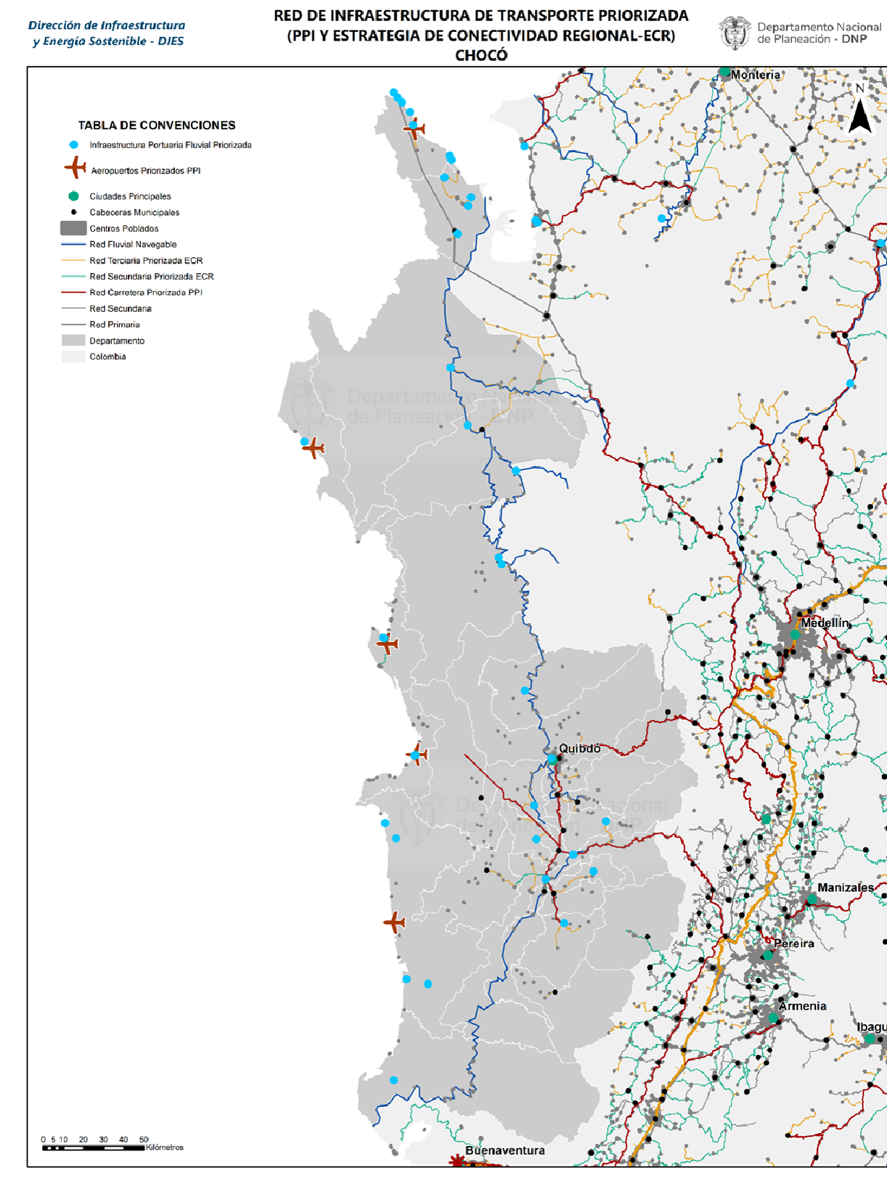
La movilidad de personas y carga, la conectividad entre municipios representa las bases fundamentales sobre las cuales se debe plantear la visión de un modelo de transporte equitativo, accesible y eficiente, a través de la cual todos los actores del territorio puedan ver materializados sus intereses y aspiraciones. Sin embargo, la región presenta importantes rezagos en la planificación de nuevos corredores e infraestructuras que permitan el cierre de brechas, el fortalecimiento y desarrollo de mercados locales.
Lo anterior se evidencia en los bajos niveles de participación de los departamentos del Pacífico a excepción del valle del Cauca en los Planes Maestros del sector (Vial, fluvial, portuario y ferroviario) y las demandas crecientes de obras de infraestructuras viales planteadas en los cuatros Planes de Acción Para la Trasformación Territorial que integran los PDET del Pacifico,19 que dan cuenta de las infraestructuras de transformación territorial y favorecen la ampliación de las inequidades sociales.
EJE 5. INFRAESTRUCTURA VIAL, LOGÍSTICA Y MULTIMODAL
buscando la orientación estratégica y se definen los proyectos de alto impacto para el desarrollo regional, algunos de ellos competencia exclusiva de cada uno de los departamentos, cuya ejecución generaría nuevas dinámicas sociales y comerciales a escala regional.
Información suministrada por la Dirección de Infraestructura y Energía Sostenible (DIES)

Lo anterior se evidencia en los bajos niveles de participación de los departamentos del Pacífico a excepción del valle del Cauca en los Planes Maestros del sector (Vial, fluvial, portuario y ferroviario) y las demandas crecientes de obras de infraestructuras viales planteadas en los cuatros Planes de Acción Para la Trasformación Territorial que integran los PDET del Pacifico,19 que dan cuenta de las infraestructuras de transformación territorial y favorecen la ampliación de las inequidades sociales.
EJE 5. INFRAESTRUCTURA VIAL, LOGÍSTICA Y MULTIMODAL
buscando la orientación estratégica y se definen los proyectos de alto impacto para el desarrollo regional, algunos de ellos competencia exclusiva de cada uno de los departamentos, cuya ejecución generaría nuevas dinámicas sociales y comerciales a escala regional.
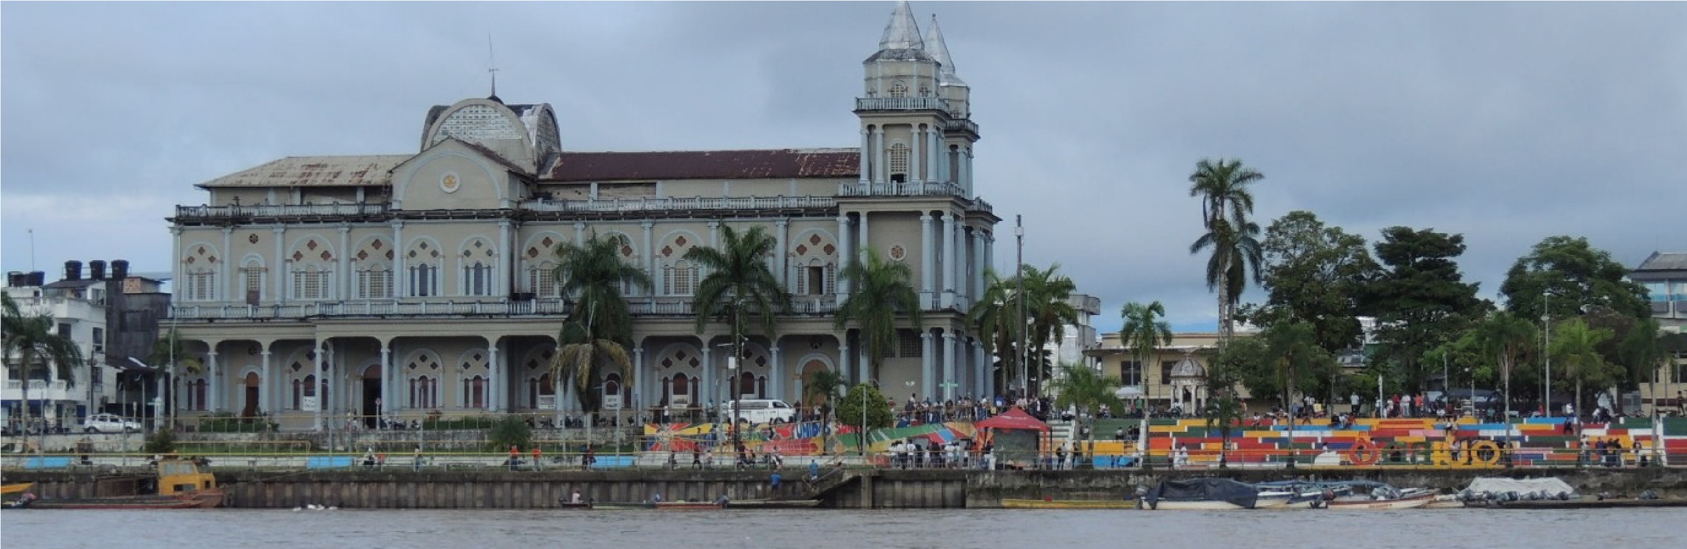

Información suministrada por la Dirección de Infraestructura y Energía Sostenible (DIES)

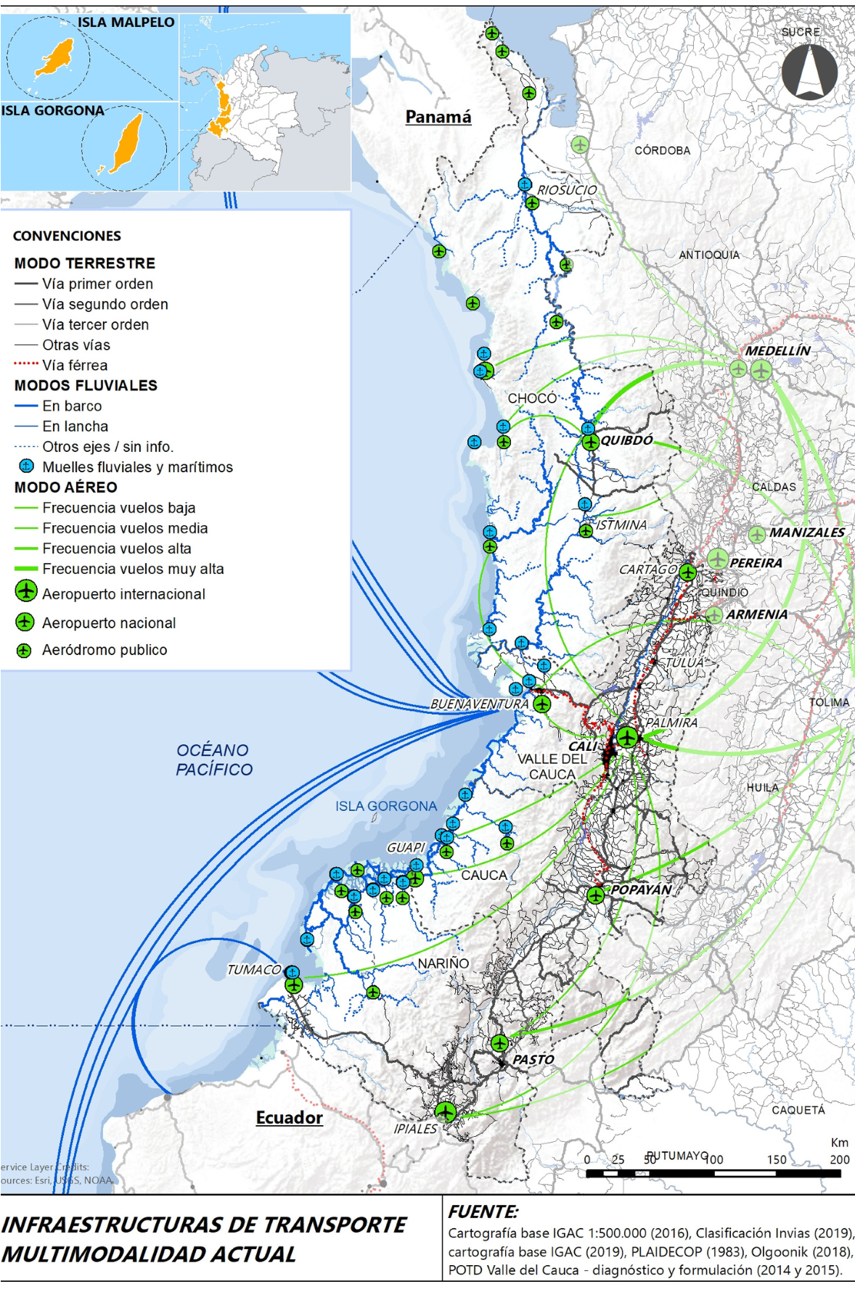
Programa de intervención de infraestructura aeroportuaria y de servicios aéreos esenciales
Rehabilitación y mejoramiento del corredor Quibdó – Bolombolo

Meta 3: Convergencia Regional

Construcción calzada bidireccional sencilla del corredor
Buenaventura – Novita
Construcción calzada bidireccional sencilla del corredor
METAS Y PROYECTOS PND 2023-2026 ARTICULADA CON EL PLAN ESTRATEGICO
REGIONAL –EJE 5. INFRAESTRUCTURA VIAL, LOGÍSTICA Y MULTIMODAL
Riosucio – Caucheras
Construcción de la vía Las Ánimas – Nuquí
Proyecto de Navegabilidad del Río Atrato y sus afluentes Intervención de infraestructura portuaria fluvial en departamento
del Chocó
Proyecto de navegabilidad del Río San Juan
Infraestructura logística y de carga en Quibdó
Transporte Naviero Sostenible en el departamento de Chocó
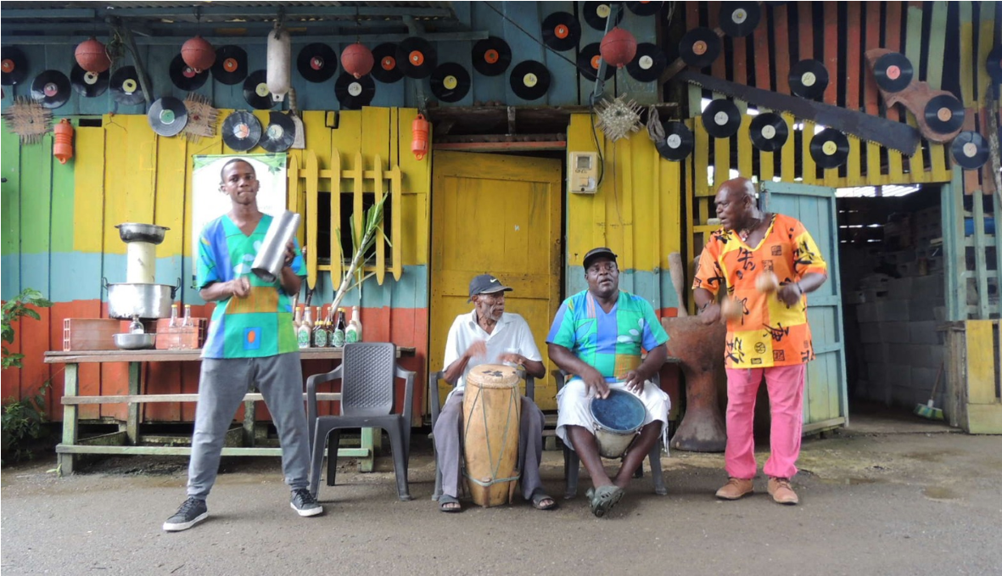
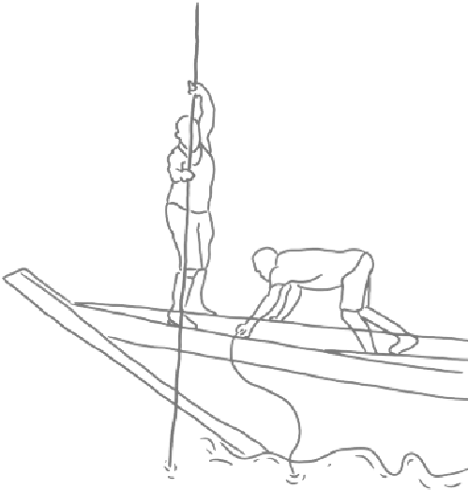
Tanto en el PND 2022-2026 como en el PER Pacifico se busca estructurar y consolidar un sistema regional compuesto por una serie de ciudades y asentamientos que, mediante intervenciones en infraestructura y programas sociales para su fortalecimiento y cualificación, puedan posicionarse como nodos dinamizadores del territorio para incidir positivamente en la competitividad y en el desarrollo social de la región.
EJE 6. CIUDADES Y ASENTAMIENTOS
METAS
Y
PROYECTOS
PND
2023-2026

ARTICULADA
CON
EL
PLAN
ESTRATEGICO
REGIONAL – EJE 6. CIUDADES Y ASENTAMIENTOS
Territorios Turísticos de Paz

Meta 3: Convergencia Regional

Construcción
de
un
Hospital
Regional
de
tercer
nivel
en
el
departamento
Meta 4: Seguridad Humana Y Justicia Social

En reconocimiento del rol de las ciudades y los asentamientos humanos en el desarrollo del Pacífico, se propone una valoración diferenciada de las formas de ocupación y relaciones funcionales de la región, condicionado por factores culturales, geográficos e históricos que dotan de sentido al territorio.

El 24 de noviembre de 2016 se suscribió del Acuerdo Final para la Terminación del Conflicto y la Construcción de una Paz Estable y Duradera, entre el Gobierno Nacional y las FARC-EP, en cuyo numeral 6.2 se desarrolla el Capítulo Étnico en el que se reconoce que los pueblos étnicos han contribuido a la construcción de una paz sostenible y duradera, al progreso, al desarrollo económico y social del país, y que han sido afectados gravemente por el conflicto armado interno por lo que se deben propiciar las máximas garantías para el ejercicio pleno de sus derechos humanos y colectivos en el marco de sus propias aspiraciones, intereses y cosmovisiones. Los pilares de enfoque:

Los pilares de enfoque
PILAR 1. Ordenamiento Social de la Propiedad Rural y Uso del Suelo.
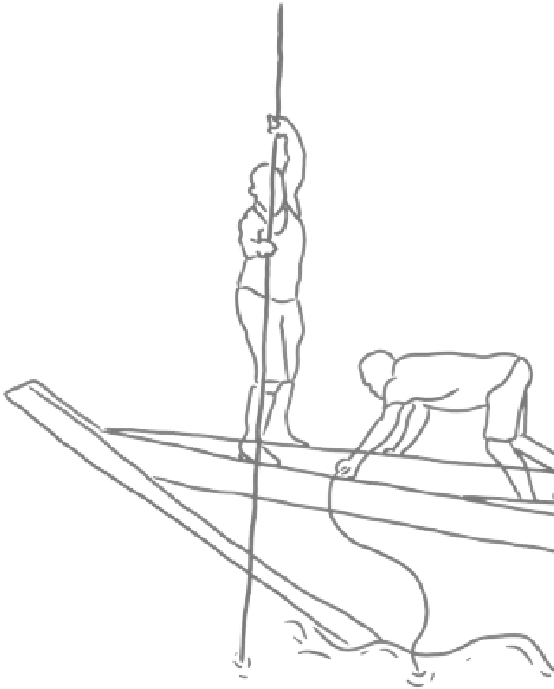
PILAR 2. Infraestructura y Adecuación de Tierras.
PROGRAMA DE DESARROLLO CON ENFOQUE TERRITORIAL PDET
PILAR 3. Salud rural
PILAR 4. Educación Rural y Primera Infancia
PILAR 5. Vivienda, Agua Potable y Saneamiento Básico Rural PILAR 6. Reactivación Económica y Producción Agropecuaria.
PILAR 7. Sistema para la Garantía Progresiva del Derecho a la Alimentación PILAR 8. Reconciliación, Convivencia y Construcción de Paz.
En el departamento del Chocó, hay 12 municipios PDET y articula con dos municipios de Antioquia para constituir 14 descritos a continuación: MURINDÓ, VIGÍA DEL FUERTE, ACANDÍ, BOJAYA, CARMEN DEL DARIEN, CONDOTOEL LITORAL DEL SAN JUAN, ISTMINA, MEDIO ATRATO, MEDIO SAN JUAN, NÓVITA, RIOSUCIO, SIPÍ, UNGUÍA

De acuerdo al decreto 766 de 2018, por el cual se crea un espacio de interlocución, participación y seguimiento al cumplimiento de los acuerdos del Gobierno Nacional con el Comité Cívico Departamental por la Salvación y Dignidad del Chocó, que se denominará 'Comisión de Seguimiento a los Acuerdos del Paro Cívico Departamental por la Salvación y Dignidad del Chocó
Adicionalmente la Dirección de Asuntos para Comunidades Negras, Afrocolombianas, Raizales y Palenqueras, Ministerio del Interior en función de queda con el compromiso de generar los espacios para el diálogo social, ayudar a resolver cuellos de botella para el cumplimiento de los compromisos desde las entidades del gobierno nacional y en el Gobierno Local, así mismo, realizar cualquier acción dentro del marco de sus funciones, es importante resaltar que es cada entidad la responsable de asignar recursos y cumplir con los compromisos asumidos.
ACUERDOS DEL PARO CÍVICO DE CHOCÓ

Adicionalmente, mediante el artículo 185 de la Ley 1753 de 2015 -Plan Nacional de Desarrollo 2014 2018- se creó el patrimonio autónomo Fondo para el Desarrollo del Plan Todos Somos _ PAZcífico, que tiene por objeto la financiación y/o la inversión en las necesidades más urgentes para promover el desarrollo integral del litoral Pacífico. El cual cuenta con las siguientes líneas de inversión:
1.Agua y saneamiento básico
2.Energización rural y energías alternativas sostenibles
3.Mejoramiento de la conectividad en transporte
El DNP, a través de la Estrategia Juntos por el Territorio, ha dispuesto una serie de recursos técnicos para apoyar a los y las candidatos(as) durante la formulación y uso de los programas de gobierno.
Para ello, ha publicado un documento de orientaciones en el cual se sugieren dos momentos y en cada uno de ellos una secuencia de pasos para construir programas de gobierno con alta calidad técnica, viables y socialmente realizables según el contexto particular de cada municipio y departamento del país.
ORIENTACIONES PARA LA FORMULACIÓN Y USO DE PROGRAMAS DE
GOBIERNO 2024 – 2027 “JUNTOS POR EL TERRITORIO”

Es por esto que desde las orientaciones para la formulación del programa de gobierno "JUNTOS POR EL TERRITORIO" podrán visualizarlos en el siguiente link para mayor amplitud de información.
https://portalterritorial.dnp.gov.co/

Estimados candidatos electorales e interesados: Tenemos el placer de ofrecerles una versión editable de este insumo y otros recursos complementarios en el siguiente enlace. Estas herramientas permitirán una ampliación detallada de la información aquí presentada. Para acceder, pueden copiar el enlace o simplemente escanear el código QR que se encuentra a continuación. Agradecemos su compromiso con el proceso electoral y esperamos que estos recursos fortalezcan su campaña y le brinden una base sólida para conectar de manera efectiva con sus electores.
Cartilla Editable Departamento del Chocó
ORIENTACIONES PARA LA FORMULACIÓN Y USO DE PROGRAMAS DE GOBIERNO 2024 -
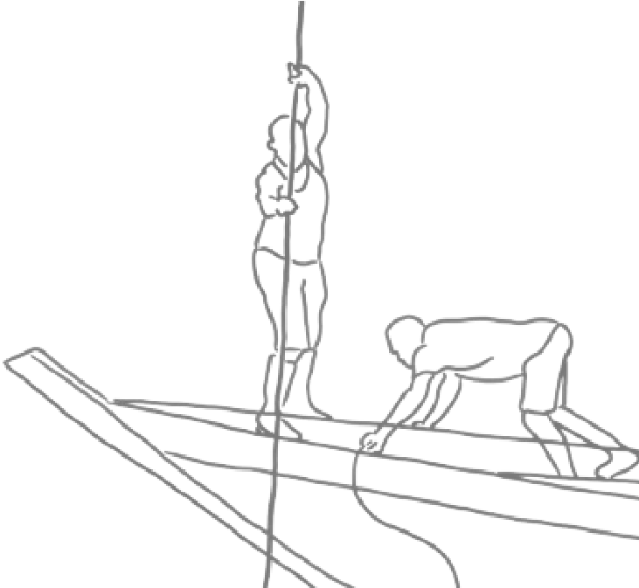
2027.
RECURSOS
.
https://rap-pacifico.gov.co/cartilla-candidatos-
pacifico/?utm_source=canva&utm_medium=iframely
Gerente RAP Pacífico
Viviana Obando Marínez

Coordinación Técnica de la RAP Milena Betancourth Ubaque
Jennifer Apraez Murillo
Comunicaciones RAP
Cristian Mosquera Becerra
Evelyn Alejandra Rojas Torres
Diógenes Alban

